Parapety zewnętrzne aluminiowe jeden z systemów do odprowadzania wody
Wybór parapetów zewnętrznych często odbywa się na podstawie kwestii wizerunkowych. O ile walory estetyczne są ważne w przypadku wyglądu domu jednorodzinnego, o tyle nijak się mają w rozwiązaniach praktycznych. W tym artykule przyjrzymy się dokładnie za co odpowiedzialne są w naszym gospodarstwie domowym parapety zewnętrzne aluminiowe.

Parapety zewnętrzne aluminiowe to artykuły, które umieszczane są od zewnętrznej strony budynku i pełnią rolę systemu odprowadzającego wodę deszczową. Zazwyczaj nie poddaje się je konserwacji, dlatego muszą się wyróżniać odpowiednią odpornością na panujące warunki atmosferyczne. Szczególnie jest to istotne w przypadku, gdy mamy do czynienia z dużym nasłonecznieniem, który może negatywnie wpłynąć na ich strukturę lub pojawiającą się korozją. Śmiało więc można powiedzieć, że wybór parapetów jest pewnego rodzaju inwestycją wieloletnią, która powinna cechować się odpowiednią jakością przez ten czas.

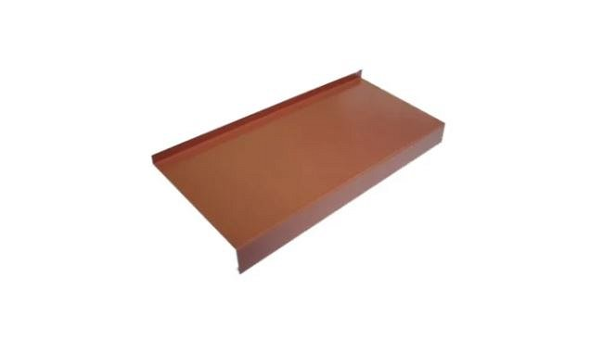
Wśród właściwości, które powinny posiadać parapety zewnętrzne aluminiowe wyróżnia się wspomnianą wcześniej odporność, ale też możliwość łatwego usunięcia zabrudzeń czy brak negatywnych oddziaływań pod wpływem środków czystości. Osoby, które mają problemy z zasypianiem szczególnie docenią wygłuszenie odgłosów padającego deszczu, które mogą być uporczywe nocą. Niemniej jednak wśród technicznych właściwości jak wymiary, pokrycie lakierem, czy grubość parapety zewnętrzne aluminiowe można dobrać także pod względem kolorystycznym. Wszystko po to, aby odpowiednio komponowały się z ramami okiennymi.

